Trường đại học Khoa Học Tự Nhiên

Khoa Điện Tử - Viễn Thông (chất lượng cao)

Lớp: 18 DTVCLC

**Báo cáo Môn Vi điều khiển**

**Đề tài:**

**MẠCH ĐẾM SẢN PHẨM**

**Nhóm sinh viên:**

* Mã Khải Minh
* Lê Thành Nghị
* Nguyễn Thanh Lộc

(đang xem lại format)

**Mục lục**

**…**

Tính năng sử dụng trong STM32F103C8T6: Ngắt ngoài, Timer – PWM, I2C.

**Một la mã - STM32**

Giới thiệu:

STM32 là một họ vi điều khiển 32-bit dựa trên bộ xử lý **Arm® Cortex®-M 32-bit**được phát triển bởi **STMicroelectronics**. STM32 cung cấp hiệu năng cao, khả năng xử lý thời gian thực, khả năng xử lý tín hiệu số, điện năng tiêu thụ thấp và khả năng kết nối (Wifi, Bluetooth, LoRa, Ethernet…) trong khi vẫn được sự hội nhập và dễ dàng phát triển.

STM32**F103** thuộc họ F1 với lõi là ARM COTEX M3. STM32F103 là vi điều khiển 32 bit, tốc độ tối đa là 72Mhz. Giá thành cũng khá rẻ so với các loại vi điều khiển có chức năng tương tự. Mạch nạp cũng như công cụ lập trình khá đa dạng và dễ sử dụng.

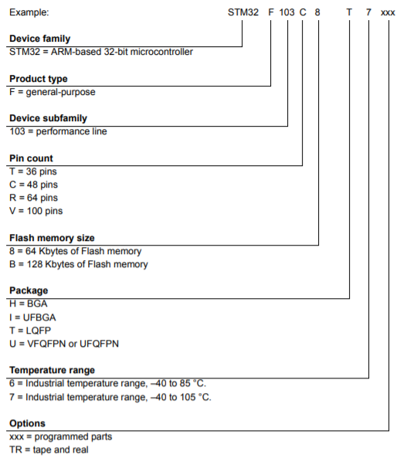F103**C8T6** là dòng có kết cấu board 48 chân, có bộ nhớ flash là 64Kbytes, mô hình đóng gói kiểu LQFP, nhiệt độ hoạt động từ -400C đến 850C.

Lớp đang học vi điều khiển STM32F103RCT6 nhưng nhóm em chọn sử dụng STM32F103C8T6 để làm.

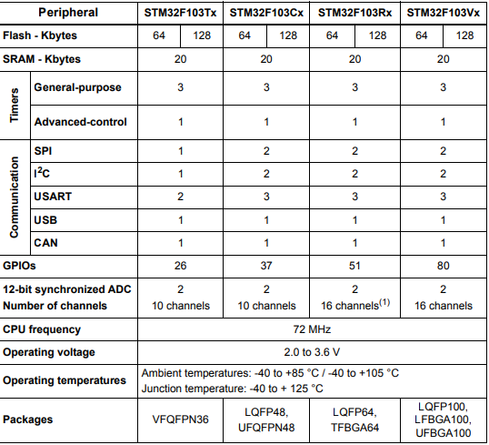Kiến trúc vi điều khiển một số dòng STM32F103:

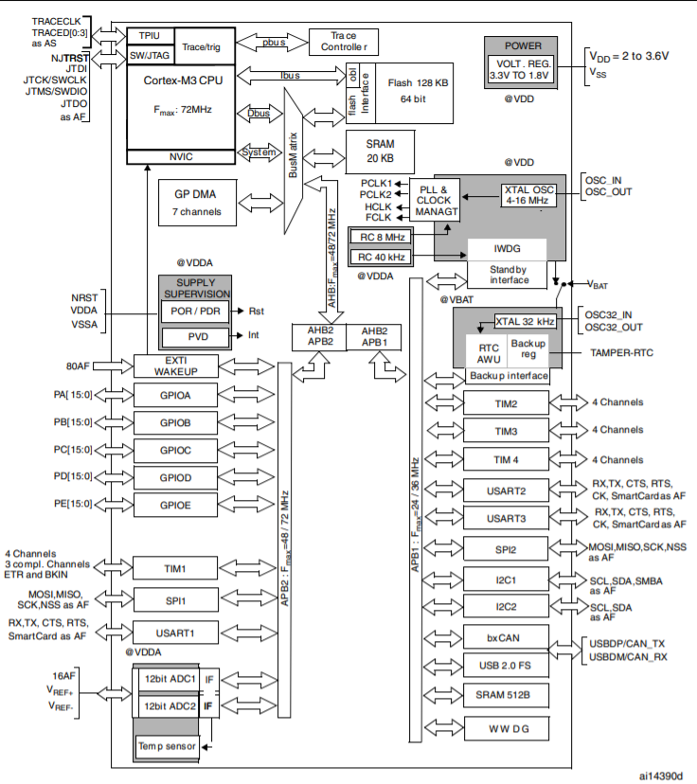**Sơ đồ các khối và thông số trong vi điều khiển**

**Ngắt ngoài**

*NVIC – Nested vectored interrupt controller* là bộ điều khiển xử lý ngắt có trong MCU STM32F103C8T6. Việc lập trình sử dụng ngắt là một kĩ năng quan trọng khi các bạn lập trìnhh vi điều khiển, nếu không có ngắt thì chương trình sẽ thực hiện theo một trình tự từ trên xuống dưới, ngắt giúp chương trình xử lý theo sự việc, đáp ứng được các sự kiện như sự thay đổi mức logic từ 1 chân vi điều khiển (ngắt ngoài), nhận một kí tự (ngắt nhận UART)….

**Một số thông số tính năng chính của NVIC:**

* 16 mức ưu tiên có thể lập trình được.
* Độ trễ thấp (xảy ra ngắt cực kì nhanh).
* Có quản lí năng lượng cho vector ngắt.
* Có các thanh ghi điều khiển quá trình ngắt.
* 68 vector ngắt

Ngắt ngoài nằm trong 1 phần của NVIC. Mỗi EXTI – interrupt/event controller có thể được lập trình chọn loại sự kiện/ ngắt, chọn cạnh lên, cạnh xuống hoặc cả 2, sắp xếp mức ưu tiên ngắt.

**Một số tính năng chính của ngắt ngoài:**

* Kích hoạt độc lập và mask cho mỗi line sự kiện/ngắt.
* Có bit trạng thái (status) riêng cho mỗi line ngắt.
* Có thể có tối đa 20 sự kiện/ ngắt, tham khảo thêm trong reference manual.
* Kiểm tra tín hiệu ngoài có độ rộng xung nhỏ hơn clock trên APB2.

**Sơ đồ khối của khối điều khiển ngắt ngoài:**

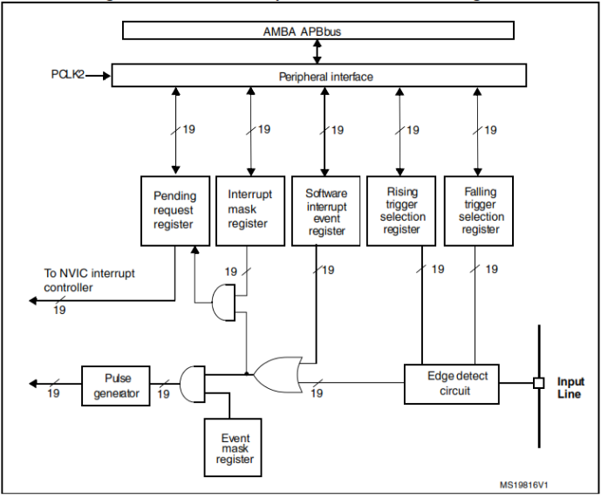

Có 2 loại ngắt ngoài chính đó là ngắt ngoài trên các chân điều khiển ở dạng thông thường và ngắt ngoài trên các ứng dụng như: RTC, USB, Ethernet,…  
• Ngắt ngoài của chip STM32F103 bao gồm có 16 line  
• Trong đó: Line0 sẽ chung cho tất cả chân Px0 ở tất cả các Port, với  
x là tên của Port A, B…

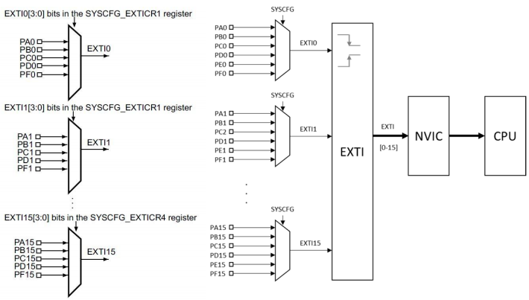

Ở đây chúng ta có thể thấy chip STM32F103C8 gồm có 16 Line ngắt riêng biệt.

Tiếp theo các Line ngắt sẽ được phân vào các Vector ngắt tương ứng. Các Line ngắt của chip STM32F103 được phân bố vào các vector ngắt như sau:

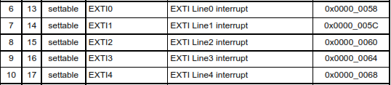

https://tapit.vn/wp-content/uploads/2018/09/4-1.png

https://tapit.vn/wp-content/uploads/2018/09/5-1.png

• Các Line0🡪4 được phân vào các vector ngắt riêng biệt EXTI0, EXTI1, EXTI2, EXTI3, EXTI4

• Các Line5🡪Line9 được phân vào vector ngắt EXTI9_5

• Các Line10🡪Line15 được phân vào vector EXTI15_10

**TIMER**

Timer (bộ định thời) là bộ đếm thời gian, được sử dụng hầu như trong tất cả các hệ thống, phục vụ cho các công việc tính toán liên quan đến thời gian. Timer là một module trong chip, được cấp xung clock từ thạch anh bên ngoài chip. Độ chính xác của timer có liên quan mật thiết từ độ chính xác của xung clock ngõ vào (do thạch anh cung cấp).

**External sources (nguồn ngoài)**  
• HSE (High Speed External): Bộ dao động HSE chấp nhận tần số ngõ vào từ 4 – 25 MHz. Nguồn clock chủ yếu là bộ dao động thạch anh hoặc mạch tạo tín hiệu xung.  
• LSE (Low Speed External): có chức năng tương tự như bộ dao động HSE nhưng chấp nhận tần số ngõ vào bằng 32.768 kHz.  
LSE được sử dụng để cấp nguồn cho module Real Time Clock (RTC) bên trong STM32.

**Internal sources (nguồn nội)**  
• HSI (High Speed Internal): nguồn clock cố định cấp cho HIS bằng 8Mhz  
• LSI (Low Speed Internal): input frequency dao động từ 30-60 kHz. Tần số phổ biến 45 kHz.  
• PLL (Phase-Lock-Loop): bộ nhân tần số HSE hoặc HIS lên nhiều lần, nhằm tạo ra giá trị lớn hơn cho clock.

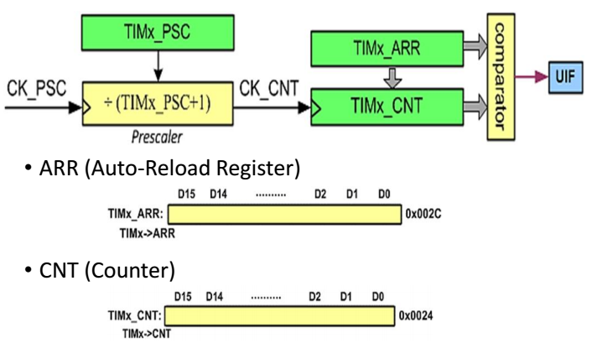Các thanh ghi TIMER

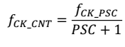**Tần số TIM_CNT:**

• fCK_CNT: tần số sau bộ chia Prescaler.

• fCK_PSC: tần số clock đầu vào cấp cho timer.

• PSC: giá trị nạp vào cho bộ chia tần số của timer. Tối đa là 65535, giá trị này được lập trình bằng phần mềm.

**Tần số Timer:**

• fTIMER: là tần số Timer, đơn vị là hz.

• fSYSTEM: tần số clock hệ thống được chia cho timer sử dụng, đơn vị là Hz.

• Period: giá trị bộ đếm nạp vào cho timer. Tối đa là 65535.

**TIMx_CNT – counter register**: Thanh ghi này chứa giá trị của bộ đếm timer. Giá trị tối đa là 65535 (16-bit).

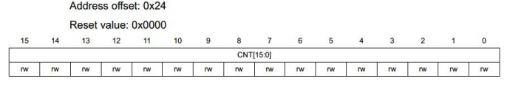  
**TIMx_PSC – Prescaler register**: Thanh ghi này chứa giá trị của bộ chia tần số của timer. Giá trị chia tần số phụ thuộc vào giá trị của thanh ghi.

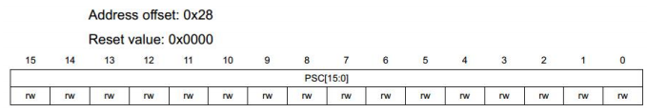

**TIMx_ARR – Auto-reload Register**: Thanh ghi này chứa giá trị đích của bộ đếm. Giá trị này sẽ được so sánh với giá trị của thanh ghi CNT

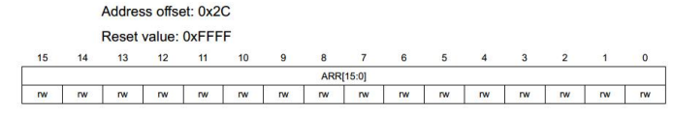  
• Auto Reload value là giá trị bộ đếm tối đa có thể được điều chỉnh để nạp vào cho timer. Giá trị bộ đếm này được cài đặt tối đa là 16-bit tương ứng  
với giá trị là 65535 (216).

**TIMx_SR - Status register**: Chứa các cờ biểu thị các trạng thái của timer

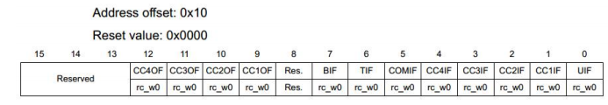  
• CCxOF: vượt quá giá trị compare/capture.  
• BIF: báo có ngắt đầu vào xảy ra.  
• TIF: báo có ngắt do xung trigger.  
• COMIF: báo có ngắt do tác động của COM.  
• CCxIF: báo có ngắt do compare/capture.  
• UIF: báo có ngắt do có sự cập nhật giá trị của bộ đếm timer.

**TIMx_CRx - Control register**: Thanh ghi điều khiển

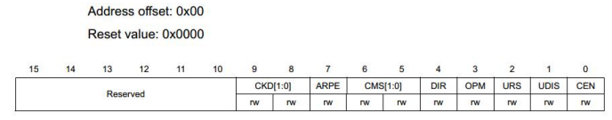  
• CKD[1:0] : bit liên quan đến việc sinh ra thời gian dead-time và bộ  
lọc số (ở mode ETR,TIx).  
• ARPE: có cho phép tự động load lại khi tràn hay không.  
• CMS[1:0] : bit cài đặt mode center-aligned.  
• DIR : bit điều khiển timer đếm lên hay đếm xuống.  
• OPM: bit sử dụng cho chế độ one-pulse.  
• URS: bit này cho phép cập nhật bộ đếm timer theo chế độ điều  
khiển bằng tín hiệu bên ngoài hoặc bộ đếm bị tràn.  
• UDIS: bit này cho phép hoặc không cho phép việc cập nhật timer.  
• CEN: bit này cho phép hoặc không cho phép bộ đếm hoạt động.

*PWM generation:* Tính năng điều chế độ rộng xung cho phép tạo ra xung với tần số được xác định bởi giá trị của thanh ghi ARR, và chu kỳ nhiệm vụ (Duty cycle) được xác định bởi giá trị thanh ghi CCR.

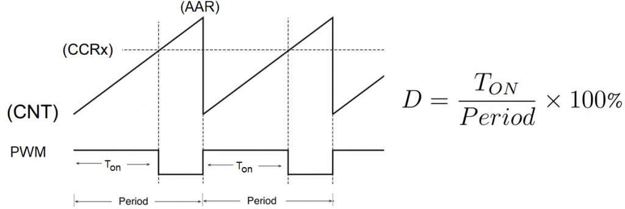

**I2C**

I2C (Inter-Integrated Circuit): là một giao thức giao tiếp được phát triển bởi Philips Semiconductors (1982) để truyền dữ liệu giữa một bộ xử lý trung tâm với nhiều thiết bị (~128 thiết bị) chỉ sử dụng hai đường truyền tín hiệu.  
Ứng dụng giao tiếp giữa vi điều khiển và cảm biến, thiết bị hiển thị, IoT, EEPROM,…  
I2C là một loại giao thức giao tiếp nối tiếp đồng bộ. Các bit dữ liệu được truyền từng bit một theo các khoảng thời gian đều đặn được thiết lập bởi một xung Clock tham chiếu.

**Đặc điểm:**• Chỉ cần có hai đường bus chung để điều khiển bất kỳ thiết bị nào trên mạng I2C.  
• Không cần thỏa thuận trước về tốc độ truyền dữ liệu như trong giao tiếp UART. Vì vậy, tốc độ truyền dữ liệu có thể được điều chỉnh bất cứ khi nào cần thiết.  
• Cơ chế đơn giản để xác thực dữ liệu được truyền.  
• Sử dụng hệ thống địa chỉ 7-bit để xác định một thiết bị cụ thể trên bus I2C.  
• Các mạng I2C dễ dàng mở rộng. Các thiết bị mới có thể được kết nối đơn giản với hai đường dây chung I2C.

• Cấu trúc: Bus I2C (dây giao tiếp) chỉ gồm hai dây: Serial Clock Line (SCL), Serial Data Line (SDA).

• Dữ liệu được truyền đi được gửi qua dây SDA và được đồng bộ với tín hiệu đồng hồ (clock) từ SCL.

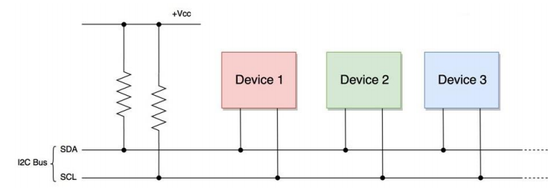

Ở đây, master là stm32 và slave là LCD1602.

• Dữ liệu được truyền giữa thiết bị Master và các thiết bị Slave thông qua một đường dữ liệu SDA duy nhất, thông qua các chuỗi có cấu trúc gồm các số 0 và 1 (bit). Mỗi chuỗi số 0 và 1 được gọi là giao dịch (transaction) và dữ liệu trong mỗi giao dịch có cấu trúc như sau:

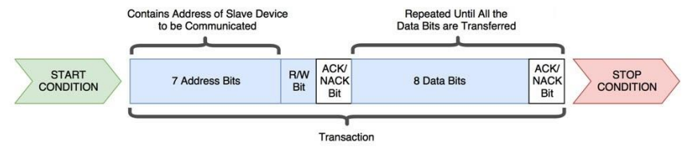

**Mạch nạp STLink**  
• ST-LINK V2 là một trình gỡ lỗi (debugger) trong mạch và lập trình (programmer) cho các họ vi điều khiển STM8 và STM32.  
• Nạp code lên các bộ vi điều khiển STM8 & STM32.  
• Các giao diện mô-đun dây đơn (SWIM) và JTAG / gỡ lỗi dây nối tiếp (SWD) được sử dụng để giao tiếp với bất kỳ vi điều khiển STM32 nào trên board ứng dụng.  
• Có thể được giao tiếp với phần mềm Keil nơi chương trình có thể được Flash vào bộ vi điều khiển STM32.  
• Khi kết nối ST-Link với máy tính lần đầu tiên, cần cài đặt driver.

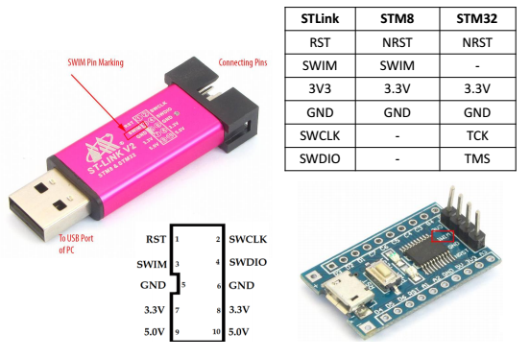

**Hai lã mã - LCD 16x2**

**Giới thiệu**

Màn hình text LCD 16x2 sử dụng driver HD44780, có khả năng hiển thị 2 dòng với mỗi dòng 16 ký tự, màn hình có độ bền cao, rất phổ biến.

**Thông số kỹ thuật**

Điện áp kỹ thuật: 5V

Kích thước: 80x36x12.5mm

Chữ đen nền xanh lá hoặc xanh dương chữ trắng

Khoảng cách giữa 2 chân kết nối là 0.1inch tiện dụng khi kết nối với Breadboard.

Tên các chân được ghi ở mặt sau màn hình LCD hỗ trợ kết nối, đi dây điện Có đèn led nền, có thể dùng biến trở hoặc PWM điều chỉnh độ sáng để sử dụng ít điện năng hơn.

Có thể được điều khiển với 6 dây tín hiệu.

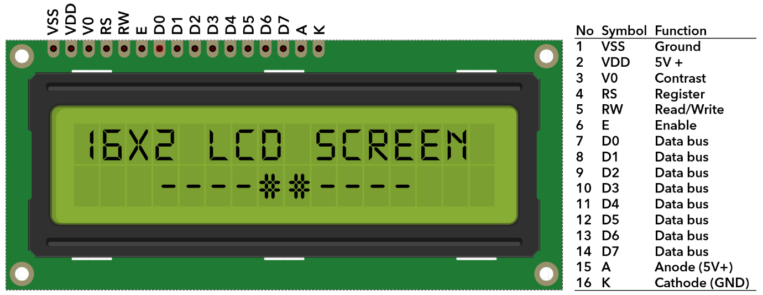

**Ba la mã - Motor JGA25-370 DC**

**Giới thiệu:**

Động cơ DC giảm tốc JGA25-370 DC Geared Motor có cấu tạo bằng kim loại cho độ bền và độ ổn định cao, được sử dụng trong các mô hình robot, xe, thuyền,..., hộp giảm tốc của động cơ có nhiều tỉ số truyền giúp bạn dễ dàng lựa chọn giữa lực kéo và tốc độ (lực kéo càng lớn thì tốc độ càng chậm và ngược lại), động cơ sử dụng nguyên liệu chất lượng cao  (lõi dây đồng nguyên chất, lá thép 407, vòng tiếp xúc niken, nam châm từ tính mạnh,...) cho sức mạnh và độ bền vượt trội hơn các loại giá rẻ trên thị trường hiện nay (sử dụng lõi dây nhôm, nam châm từ  tính yếu).

**Sơ đồ khối:**

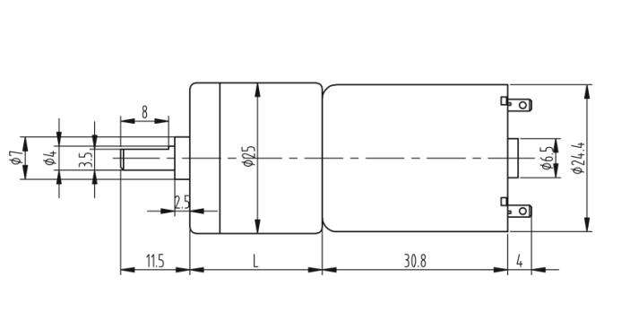

**Thông số kỹ thuật:**

* Điện áp cung cấp : 6~18VDC
* Tốc độ sau hộp 130rpm
* Moment xoắn : 5 kg.cm = 0,49 N.m
* Dòng điện không tải : 50mA
* Đường kính: 25mm

**Hình ảnh thực tế:**

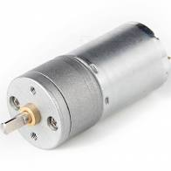

**Bốn - L298N**

**Giới thiệu:**   
L298 là một mạch nguyên khối tích hợp trong 15- dẫn các gói Multiwatt và PowerSO20. Nó là một Trình điều khiển toàn cầu kép điện áp cao, hiện tại được thiết kế để chấp nhận các mức và tiêu chuẩn logic TTL tải cảm ứng như rơle, solenoids, DC và động cơ bước. Hai đầu vào cho phép được cung cấp để bật hoặc tắt thiết bị một cách độc lập với các tín hiệu đầu vào. Các nguồn phát của các bóng bán dẫn thấp hơn của mỗi cây cầu được kết nối với nhau và thiết bị đầu cuối bên ngoài tương ứng có thể được sử dụng để kết nối điện trở cảm biến bên ngoài.

**Sơ đồ khối:**  
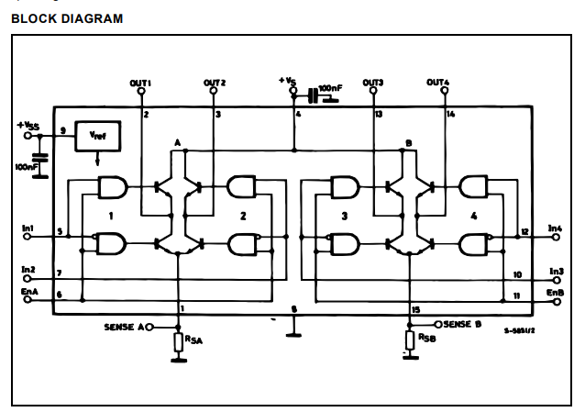

**Thông số kỹ thuật:**

IC chính: L298 – Dual Full Bridge Driver

Điện áp đầu vào: 5~30VDC

Công suất tối đa: 25W 1 cầu (lưu ý công suất = dòng điện x điện áp nên áp cấp vào càng cao, dòng càng nhỏ, công suất có định 25W).

Dòng tối đa cho mỗi cầu H là: 2A

Mức điện áp logic: Low -0.3V~1.5V, High: 2.3V~Vss

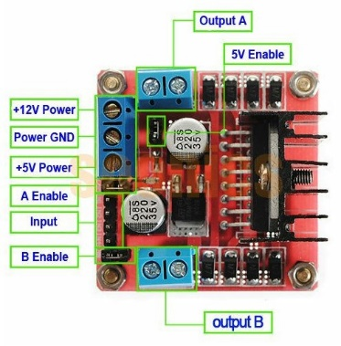Kích thước: 43x43x27mm

**Sơ đồ chân:**

**Năm - Cảm biến vật cản hồng ngoại**

**Giới thiệu:**

Tia hồng ngoại (hồng ngoại chủ động) dùng để chỉ các tia bước sóng hồng ngoại được phát ra từ cơ thể sống như: người, động vật. Thông thường những vật thể có nhiệt độ >35 độ C sẽ phát ra tia nhiệt này.   
Trong khi đó cảm biến hồng ngoại (hồng ngoại thụ động) là thiết bị điện tử sử dụng bộ phận cảm biến dùng tế bào điện để chuyển đổi tia nhiệt thành dạng tín hiệu điện có chức năng phân tích và nhận diện vật thể phát ra tia hồng ngoại và phát hiện chuyển động.

Chúng nhỏ, rẻ tiền, công suất thấp, dễ sử dụng và không hao mòn. Vì lý do đó họ thường được tìm thấy trong các thiết bị và tiện ích được sử dụng trong nhà hoặc doanh nghiệp. Chúng thường được gọi là PIR, cảm biến hồng ngoại “thụ động hồng ngoại”, “Pyroelectric”, hoặc “IR chuyển động”.

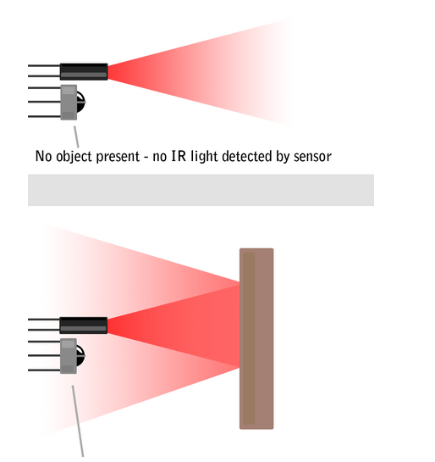Khi không có vật chắn thì led thu không nhận được tín hiệu, khi có vật chắn thì chùm sáng từ led phát được bật lại làm led thu nhận đc và chuyển đổi tín hiệu ánh sáng đó thành tín hiệu điện thế.

Trong đồ án này chúng em dùng cảm biến này để quan sát khi có một gói hàng đi qua thì led thu nhận được tín hiệu ánh sáng và chuyển thành tín hiệu điện, tín hiệu này đi vào trong vi điều khiển để cộng dồn số gói hàng và hiển thị lên LCD.

**Thông số kỹ thuật:**

* Điện áp sử dụng: 3.3~5vDC
* Nhận biết vật cản bằng ánh sáng hồng ngoại.
* Ngõ ra: Digital TTL
* Tích hợp biến trở chỉnh khoảng cách nhận biết vật cản.
* Kích thước: 3.2 x 1.4cm

**Sơ đồ chân:**

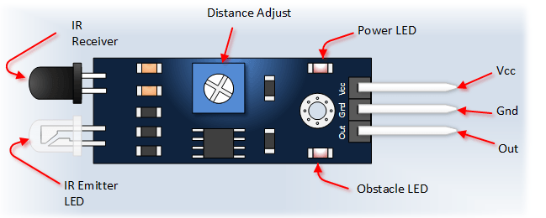

**ENCODER**

**Giới thiệu:**

Encoder là loại cảm biến thu nhận sự thay đổi về vị trí và tốc độ của chuyển động xoay bằng cách chuyển đổi sự chuyển vị cơ học xoay thành tín số và xử lí tín hiệu đó.

Mạch Volume xoay Rotary Encoder 360 độ không giới hạn số vòng quay.

Encoder đưa ra 2 xung vuông 90 độ gọi là 2 phase A và B, xung từ encoder đưa ra có thể dùng để nhận biết chiều quay, tốc độ quay, vị trí, module cung cấp 2 ngõ ra cho 2 phase và 1 ngõ ra dạng nút nhấn.

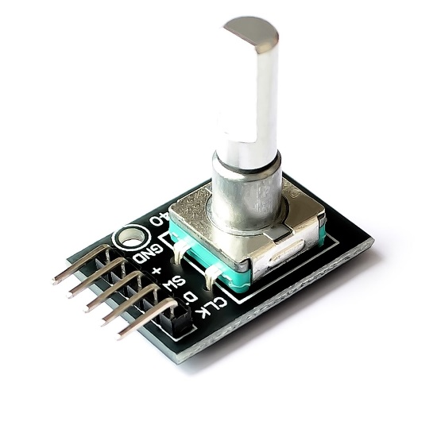

**Thông số kỹ thuật:**

* Điện áp sử dụng: 3~5VDC
* Độ phân giải 20 xung/vòng.

**Các chân tín hiệu:**

* +: Chân cấp nguồn 3~5VDC
* GND: chân cấp nguồn âm 0VDC
* CLK:  phase A
* DT:    phase B
* SW:   button

s